**ΥΛΗ**

**Μεταβλητή** σύσταση & ιδιότητες ανάλογα με τρόπο παρασκευής - προέλευσης

**Καθορισμένη** σύσταση & ιδιότητες ανεξάρτητα από τρόπο παρασκευής

1.

2.

Ουσίες που **διασπώνται** σε απλούστερες & αποτελούνται από 2 τουλάχιστον είδη ατόμων

συνδυάζονται προς …

Ουσίες που **δε διασπώνται** σε απλούστερες & αποτελούνται από **1 είδος ατόμων**

4.

1 είδος ατόμων

3.

2 τουλάχιστον είδη ατόμων

Μικρότερο κομμάτι καθορισμένης ουσίας (στοιχείου-ένωσης) που μπορεί να υπάρξει **ελεύθερο** και να **διατηρεί τις ιδιότητες** της ύλης από την οποία προέρχεται

ουδέτερο

**ΔΟΜΙΚΑ ΣΩΜΑΤΙΔΙΑ**

**ΔΟΜΙΚΑ ΣΩΜΑΤΙΔΙΑ**

Φορτισμένα σωματίδια

Μικρότερο σωματίδιο στοιχείου που μπορεί να πάρει μέρος σε **σχηματισμό χημικών ενώσεων**

αποτελείται από

π.χ. **Η2Ο**

π.χ. **Ο2**

Θετικό

Αρνητικό

*αποβολή e-*

Θετικός

Θετικά

πρόσληψη e-

Αρνητικό

ουδέτερα

-

Ο αριθμός που δείχνει από πόσα **άτομα** αποτελείται το **μόριο** ενός **χημικού** **στοιχείου**

13.

άθροισμα

Καθορίζουν χημικές ιδιότητες στοιχείου

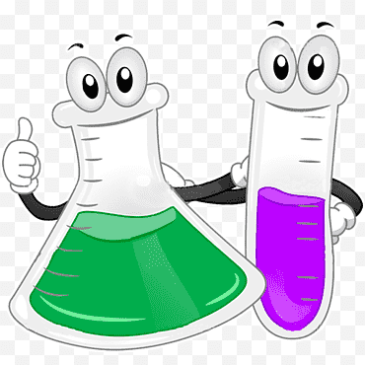

11.

⮚

12.

Χαρακτηρίζει άτομο στοιχείου



🖛 *Στις χημικές εξισώσεις, όλα τα στοιχεία γράφονται σαν μονοατομικά εκτός από τα διατομικά !*

*Μαραγκάκης Μιχάλης*